Project Report: Secure Password Vault Application (Topic 13)
1. Project Methodology
This project implements a "Secure Password Vault Application" to protect local credentials and allow secure exports. To guarantee confidentiality, integrity, and authenticity, we implemented a hybrid architecture using:
- Threefish in CTR Mode (Symmetric Encryption): Used to encrypt and decrypt the vault. Both devices use the same SECRET SYMMETRIC KEY. We selected CTR (Counter) mode because it securely transforms the block cipher into a fast stream cipher.
- scrypt (Key Derivation): Receives the user's simple master password and a random salt as input and uses them to generate a highly secure and strong SECRET SYMMETRIC KEY.
- Ed25519 (Digital Signature): A public-key algorithm used to prove the origin of the file and ensure the data was not changed. It uses a PRIVATE KEY to sign the file, and a PUBLIC KEY to verify the signature.
2. System Flow The project flow simulates a secure, local data exchange between a source device (Device A) and a target device (Device B) owned by the same user:
- Step 1 (Setup): The user inputs their master password on Device A. The system generates a random "salt" and derives a SECRET SYMMETRIC KEY using scrypt. It also generates an Ed25519 PRIVATE KEY (kept secret) and a PUBLIC KEY (to be shared) for Device A.
- Step 2 (Encryption): The local password vault on Device A is encrypted using Threefish in CTR mode with the SECRET SYMMETRIC KEY.
- Step 3 (Signing): Device A signs the encrypted vault using its PRIVATE KEY, generating a digital signature.
- Step 4 (Export): Device A exports a package to Device B. This package explicitly contains four elements: 1) The encrypted vault, 2) The digital signature, 3) Device A's PUBLIC KEY, and 4) The random salt.
- Step 5 (Verification): Device B receives the package. First, it extracts Device A's PUBLIC KEY from the package and uses it to verify the digital signature. If the signature is invalid, the system halts immediately to prevent attacks.
- Step 6 (Decryption): If the signature is valid, the user inputs their master password on Device B. The system uses the received salt and scrypt to reconstruct the exact same SECRET SYMMETRIC KEY. Finally, Device B decrypts the vault using Threefish in CTR mode to reveal the original passwords.
3. Experimental Results The system was implemented and tested successfully in a Python console. The results confirm that the application correctly generates keys, encrypts the credentials, applies the digital signature, and decrypts the data back to its exact original plaintext form.
4. Conclusions The project demonstrates that combining Threefish (CTR), scrypt, and Ed25519 creates a robust and secure password manager. The Ed25519 digital signature successfully prevents data tampering and Man-in-the-Middle attacks during the export process. Integrating these cryptographic components provided a clear understanding of how hybrid architectures ensure secure data exchange and authentication.

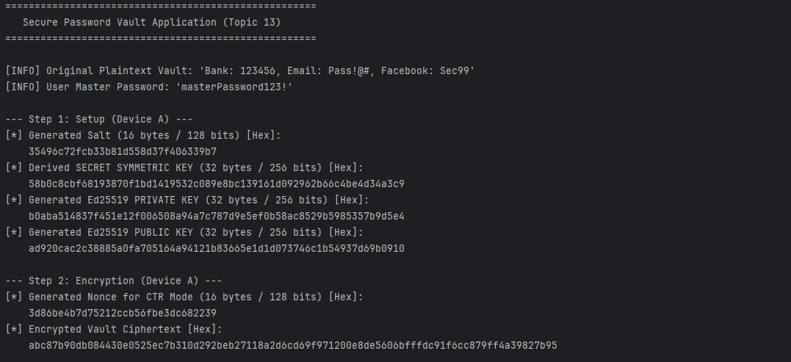
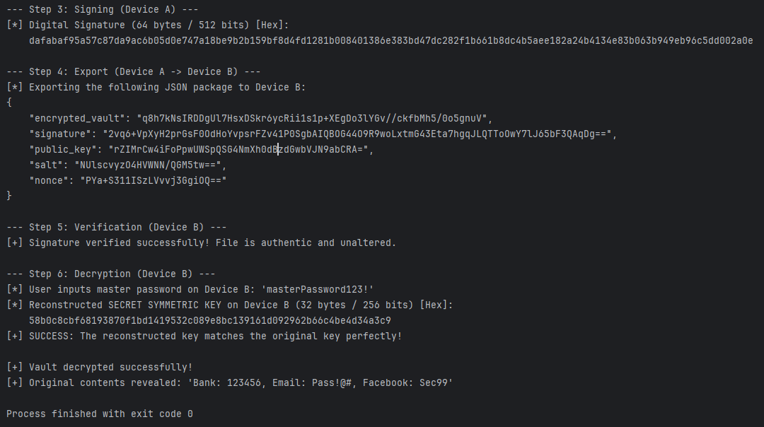

הסבר מקיף לפרויקט: Secure Password Vault Application (נושא 13)
1. התמונה הגדולה: מה אנחנו בונים?
המטרה של הפרויקט היא לבנות מנהל סיסמאות מוגן (Secure Password Vault). תחשוב על משתמש שיש לו קובץ שבו שמורות כל הסיסמאות הרגישות שלו לבנקים, לאימייל ולרשתות החברתיות. הוא מעוניין לנעול את הקובץ הזה במחשב הנייד שלו (נקרא לו מכשיר א'), ואז "לייצא" (להעביר) אותו בבטחה לסמארטפון שלו (מכשיר ב').
האתגר המרכזי: איך מעבירים את הקובץ בלי שהאקרים יוכלו לקרוא את הסיסמאות בדרך, ואיך הסמארטפון (מכשיר ב') יכול להיות בטוח ב-100% שאף אחד לא שינה את הקובץ או שתל בו וירוס בזמן ההעברה?
כדי לפתור את האתגר הזה, המערכת משלבת שלושה "כלי נשק" קריפטוגרפיים שעובדים יחד:

2. שלושת הכלים הקריפטוגרפיים במערכת
א. האלגוריתם scrypt "מייצר מפתחות"
- הבעיה: אלגוריתמי הצפנה של מחשבים דורשים "מפתחות" (Keys) שהם בעצם שרשראות ארוכות מאוד של מספרים אקראיים (למשל באורך 256 או 512 ביט). בני אדם לא מסוגלים לזכור מפתחות כאלה, אלא רק סיסמאות פשוטות כמו Password123.
- הפתרון: אלגוריתם scrypt הוא פונקציית Key Derivation. התפקיד היחיד שלו הוא לגשר בין האדם למחשב. המערכת מגרילה קוד אקראי שנקרא מלח (Salt). ה-scrypt לוקח את הסיסמה האנושית של המשתמש יחד עם המלח הזה, "טוחן" אותם באמצעות המון פעולות מתמטיות, ופולט החוצה מפתח מתמטי ארוך וחזק.
- הגנה מהתקפות (למה דווקא scrypt?): אלגוריתם scrypt תוכנן בכוונה להיות צרכן זיכרון "כבד". אם האקר מנסה לפרוץ את הכספת באמצעות התקפת כוח-גס (Brute-force) שבה הוא מנחש מיליוני סיסמאות בשנייה, המחשב של ההאקר פשוט יקרוס מעומס הזיכרון. בנוסף, השימוש ב"מלח" מונע מהאקרים להשתמש בטבלאות פריצה מוכנות מראש (Rainbow Tables).
ב. האלגוריתם Threefish במצב CTR "המנעול"
- הבעיה: עכשיו שיש לנו מפתח סודי חזק (שנוצר על ידי ה-scrypt), צריך לנעול איתו את קובץ הסיסמאות.
- הפתרון: Threefish הוא אלגוריתם הצפנה סימטרי. כלומר, משתמשים באותו המפתח בדיוק גם כדי לנעול (במכשיר א') וגם כדי לפתוח (במכשיר ב').
- הגנה מהתקפות (למה במצב CTR?): מצב CTR (Counter Mode) הופך את פעולת הבלוקים של Threefish למה שנקרא "צופן זרם" (Stream cipher) מהיר ומאובטח. במקום לנעול בלוקים סטטיים, המערכת משתמשת במפתח וב"מונה" (Counter) שהולך ועולה, כדי לייצר זרם אקראי שמתחבר עם הקובץ. זה בטוח מאוד, לא דורש הוספת נתוני סרק (Padding), ומונע זיהוי של תבניות חוזרות בטקסט.
ג. האלגוריתם Ed25519 "חותמת השעווה"
- הבעיה: הצפנו את הכספת, ואנחנו שולחים אותה ממכשיר א' למכשיר ב'. אבל מה אם תוקף (Man-in-the-Middle) מיירט את הקובץ בדרך ומשנה בו ביטים כדי להרוס אותו או להזריק מידע זדוני? איך מכשיר ב' ידע שזה קרה?
- הפתרון: שימוש בחתימה דיגיטלית מסוג Ed25519. מדובר באלגוריתם אסימטרי (מפתח פומבי). מכשיר א' מייצר לעצמו שני מפתחות: מפתח פרטי שרק הוא מכיר, ומפתח ציבורי גלוי. אחרי שמכשיר א' מצפין את הקובץ, הוא "חותם" עליו עם המפתח הפרטי שלו.
- הגנה מהתקפות: כשמכשיר ב' מקבל את הקובץ, הוא לוקח את המפתח הציבורי של מכשיר א' ובודק את החתימה. אם האקר שינה אפילו אות אחת בקובץ בדרך – החתימה תישבר מיד, המערכת תעצור, ותחסום את הגישה.

3. התהליך המלא (System Flow) - צעד אחר צעד בקוד
מכיוון שאין צורך לבנות מערכת שרת-לקוח אלא מערכת לוקאלית, הכל ירוץ בקובץ פייתון אחד תחת פונקציית main שמדמה את המעבר הזה:
- שלב 1 - יצירת המפתחות (Setup): המשתמש מקליד במכשיר א' את סיסמת המאסטר שלו. המערכת מגרילה "מלח" (Salt), ובעזרת ה-scrypt יוצרת את המפתח הסימטרי. במקביל, המערכת מייצרת למכשיר א' צמד מפתחות (פרטי וציבורי) עבור החתימה (Ed25519).
- שלב 2 - הצפנה (Encryption): קובץ הסיסמאות המקומי מוצפן בעזרת המפתח הסימטרי ו-Threefish ב-CTR.
- שלב 3 - חתימה (Signing): מכשיר א' חותם על הקובץ המוצפן בעזרת המפתח הפרטי שלו ליצירת חתימה דיגיטלית.
- שלב 4 - ייצוא (Export): מכשיר א' "אורז" חבילה וירטואלית למכשיר ב'. החבילה מכילה 4 אלמנטים שעוברים באוויר:
  - הקובץ המוצפן
  - החתימה הדיגיטלית
  - המפתח הציבורי (של מכשיר א')
  - ה-Salt (המלח). (הערה חשובה: סיסמת המאסטר והמפתח הפרטי לעולם לא עוברים בחבילה).
- שלב 5 - בדיקת החתימה (Verification): מכשיר ב' מקבל את החבילה. הדבר הראשון שהוא עושה בקוד זה להשתמש במפתח הציבורי כדי לוודא שהחתימה תקינה ושהמידע לא שונה. אם החתימה פסולה - המערכת עוצרת מיד.
- שלב 6 - פענוח (Decryption): אם החתימה תקינה, המשתמש מתבקש להקליד שוב את סיסמת המאסטר שלו במכשיר ב'. מכשיר ב' לוקח את ה-Salt שהגיע בחבילה, ומעביר את שניהם שוב ב-scrypt. התוצאה: מכשיר ב' מצליח לשחזר בדיוק את אותו מפתח סימטרי סודי, פותח את הכספת עם Threefish, ומדפיס את הסיסמאות הגלויות והמקוריות.

4. סיכום: איך המערכת עונה על עקרונות אבטחת המידע?
הפרויקט עונה במלואו על דרישת המרצים להבטחת המידע (Confidentiality, integrity, authenticity):
- סודיות (Confidentiality): מובטחת בזכות ההצפנה החזקה של Threefish.
- שלמות המידע (Integrity): מובטחת בזכות החתימה הדיגיטלית (Ed25519) שמזהה אם הקובץ שונה אפילו בביט אחד.
- אותנטיות (Authenticity): מובטחת בזכות Ed25519 שמוכיח שהקובץ הגיע באופן בלעדי ממכשיר א' (היחיד שמחזיק במפתח הפרטי).
- עמידות נגד התקפות: שימוש ב-scrypt וב-Salt מונע התקפות כוח-גס (Brute-force) וטבלאות צבעוניות (Rainbow Tables) על הסיסמה הפשוטה של המשתמש.

חלק 1: הפונקציות הקריפטוגרפיות
1. גזירת המפתח (Key Derivation)
- derive_key_scrypt(password, salt): תפקיד הפונקציה הוא להפוך את הסיסמה האנושית (הפשוטה) של המשתמש למפתח הצפנה מתמטי חזק. היא עושה שימוש בפונקציה המובנית hashlib.scrypt שמקבלת את הסיסמה יחד עם מחרוזת אקראית הנקראת "מלח" (Salt). בהתאם לדרישות הפרויקט, הפונקציה מוגדרת להחזיר מפתח באורך של בדיוק 32 בתים (256 ביט) שישמש את אלגוריתם ההצפנה הסימטרי.
2. אלגוריתם ההצפנה (Threefish-256 במצב CTR)
- pure_threefish_ctr_process(data, key, nonce): זהו המימוש הטהור של הצפנת Threefish. הפונקציה אינה משתמשת בספריות חיצוניות ומבוססת על פעולות מסוג ARX (חיבור, הזזה ו-XOR).
  - פעולות פנימיות: הפונקציה מחלקת את המידע לבלוקים של 32 בתים, ומבצעת עליהם 72 סיבובים (rounds). בתוך הלולאה יש שימוש בפונקציית ההזזה ROTL64, שימוש במטריצת הרוטציות הקבועה ROT, והרחבת המפתח בעזרת הקבוע המתמטי C240.
  - מצב CTR: מכיוון שהאלגוריתם רץ במצב Counter, הוא מייצר מתוך המפתח וה-Nonce "זרם מפתח" (Keystream). בסוף הפעולה מתבצע XOR בין זרם המפתח לבין המידע עצמו (b_data ^ b_key). בזכות מאפיין זה, אותה פונקציה בדיוק משמשת גם להצפנה וגם לפענוח.
3. חתימה דיגיטלית (Ed25519)
המימוש של Ed25519 כולל מספר פונקציות עזר מתמטיות (_scalarmult, _edwards_add, _publickey, _signature ועוד) אשר מבצעות פעולות של חיבור וכפל סקלרי על עקום אליפטי המוגדר מראש לפי התקן. על גבי פונקציות עזר אלו נבנו שלוש הפונקציות המרכזיות הבאות:
- pure_ed25519_generate_keys(): הפונקציה מייצרת מפתח פרטי באורך 32 בתים בעזרת מחולל האקראיות של מערכת ההפעלה (os.urandom), ולאחר מכן מחשבת וגוזרת ממנו את המפתח הציבורי שיופץ החוצה.
- pure_ed25519_sign(private_key, message): פונקציה זו מאפשרת למכשיר השולח "לחתום" על המידע המוצפן באמצעות המפתח הפרטי שלו, ומחזירה חתימה דיגיטלית מתמטית שמוכיחה שהוא המקור למידע.
- pure_ed25519_verify(public_key, message, signature): פונקציה זו מופעלת על ידי המקבל. היא לוקחת את המפתח הציבורי, המידע והחתימה, ובודקת באמצעות הפונקציה הפנימית _checkvalid האם החתימה תקפה. אם הפונקציה מחזירה True, המידע אותנטי ולא שונה בדרך.

חלק 2: זרימת המערכת (System Flow)
פונקציית ה-main מדמה את התהליך המלא של מעבר הכספת ממכשיר א' למכשיר ב' בשישה שלבים מסודרים:
- שלב 1: Setup (הגדרות במכשיר א'): המשתמש מזין את סיסמת המאסטר ("masterPassword123!"). המערכת מגרילה Salt באורך 16 בתים ומעבירה אותו יחד עם הסיסמה לפונקציית ה-scrypt, שמייצרת מהם את המפתח הסימטרי הסודי. מיד לאחר מכן, המערכת מייצרת את צמד המפתחות של מכשיר א' (הפרטי והציבורי) עבור אלגוריתם החתימה Ed25519.
- שלב 2: Encryption (הצפנה במכשיר א'): המערכת מגרילה Nonce באורך 16 בתים (ערך חד-פעמי הנדרש למצב ה-CTR). לאחר מכן היא מפעילה את הפונקציה pure_threefish_ctr_process כדי להצפין את הטקסט המקורי של הכספת בעזרת המפתח הסימטרי וה-Nonce.
- שלב 3: Signing (חתימה במכשיר א'): מכשיר א' לוקח את ה-Nonce מחבר אותו יחד עם הכספת המוצפנת, וחותם על שניהם יחד באמצעות המפתח הפרטי שלו (פונקציית pure_ed25519_sign).
- שלב 4: Export (ייצוא המידע ממכשיר א' ל-ב'): המערכת מכינה "חבילה" של נתונים לייצוא בפורמט JSON. החבילה כוללת בדיוק 5 אלמנטים שעוברים באוויר: הכספת המוצפנת, החתימה הדיגיטלית, המפתח הציבורי של א', ה-Salt, וה-Nonce. המפתח הפרטי והסיסמה לעולם לא מצורפים לחבילה זו.
- שלב 5: Verification (אימות החתימה במכשיר ב'): מכשיר ב' קורא את החבילה. הפעולה הראשונה שלו היא לחלץ את המפתח הציבורי מתוך החבילה, ולהעביר אותו יחד עם המידע והחתימה לפונקציית האימות pure_ed25519_verify. אם החתימה נמצאת שגויה או לא תקפה, המערכת מדפיסה שגיאה קריטית, עוצרת מיד (Halting) ולא מאפשרת פענוח.
- שלב 6: Decryption (פענוח במכשיר ב'): לאחר שהחתימה אומתה בהצלחה, המשתמש מזין את סיסמת המאסטר במכשיר ב'. המערכת לוקחת את ה-Salt שהתקבל בחבילה יחד עם הסיסמה, ומעבירה אותם ב-scrypt כדי לשחזר במדויק את המפתח הסימטרי. לבסוף, המערכת קוראת שוב לפונקציית pure_threefish_ctr_process עם הכספת המוצפנת, המפתח המשוחזר וה-Nonce – ובכך מפענחת את הקובץ ומדפיסה את הסיסמאות המקוריות.

